# 甄庄村小康进程大事记

甄庄村位于杨桥之东5公里处，地处中原，沃土肥壤，地平如砥，一望无垠。G345国道穿境而过。本村于2006年8月由原甄庄村、罗庄村合并而成。

全村总面积6平方公里，辖9个自然村庄，21个村民组，一个党支部、两个党小组，党员89名，预备党员一名。1270户，总人口4842人，耕地面积4300亩。是具有三百多年悠久历史的贡柿之乡和安徽省首批特色旅游名村、阜阳市一类美丽乡村。

2008年10月，我村第一家企业入驻。

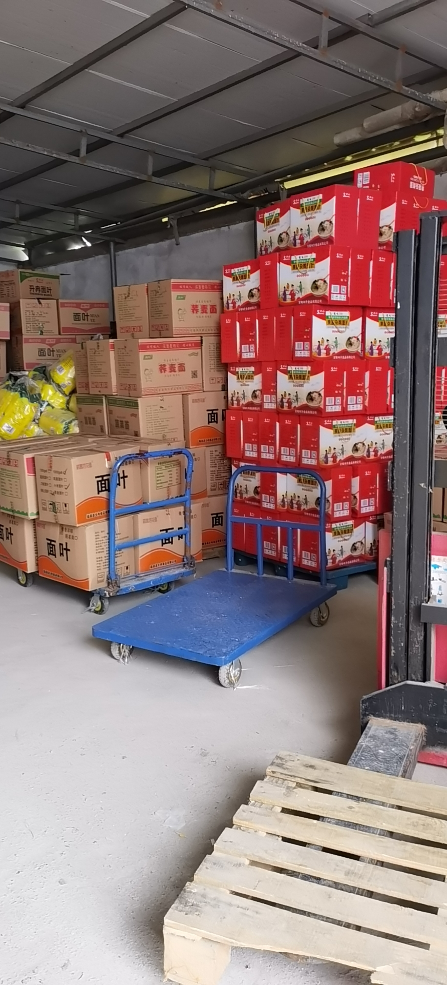

2018年11月，甄庄郭郢美丽乡村完成省级验收。甄庄郭郢中心村位于杨桥镇东部，地处中原，沃土肥壤，地平如砥，一望无垠。国道345与郑阜高铁穿境而过，人口176户787人，耕地面积约1300亩。百果成林，百年柿树相映其间，贡柿享誉千里，是具有几百年悠久历史的贡柿之乡。

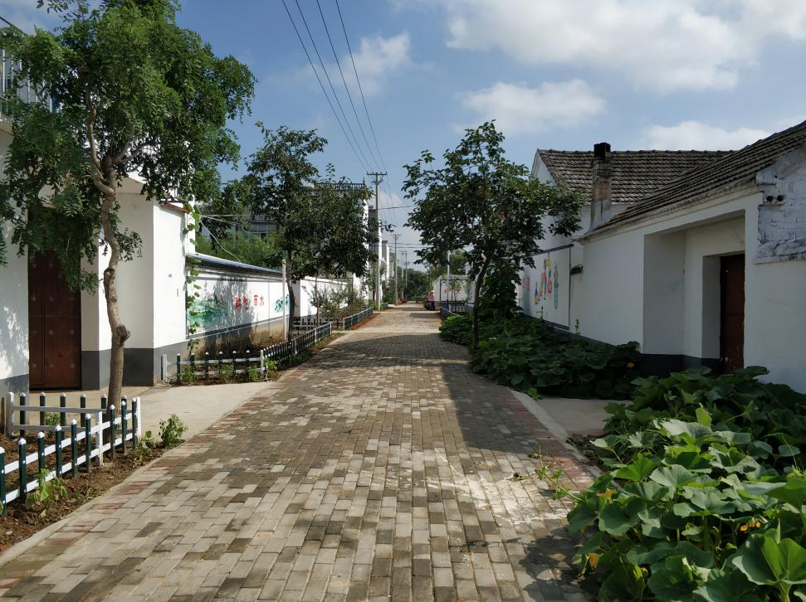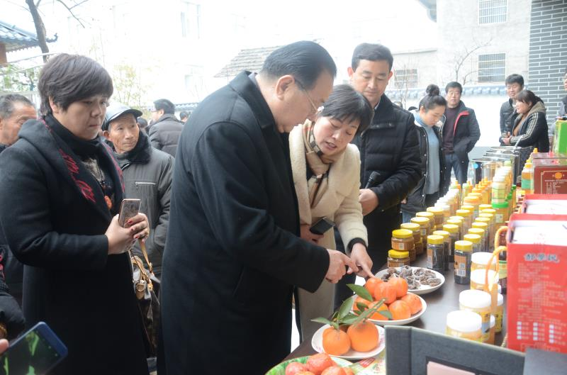

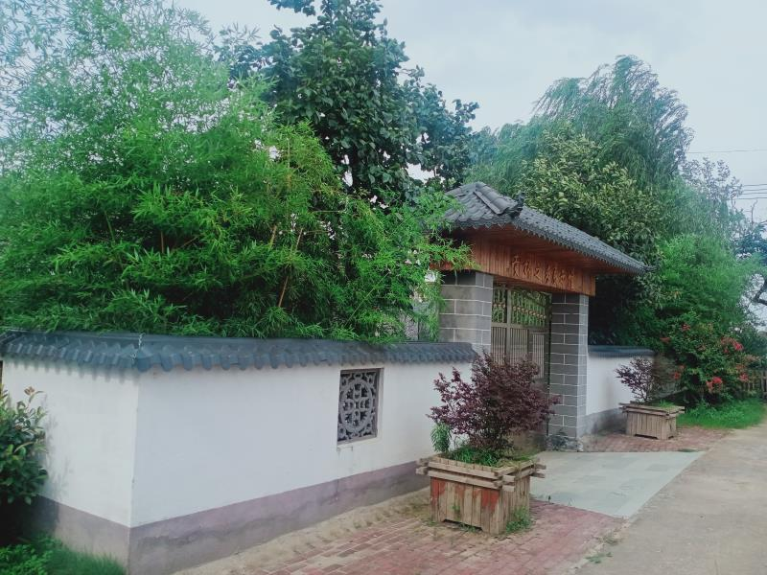

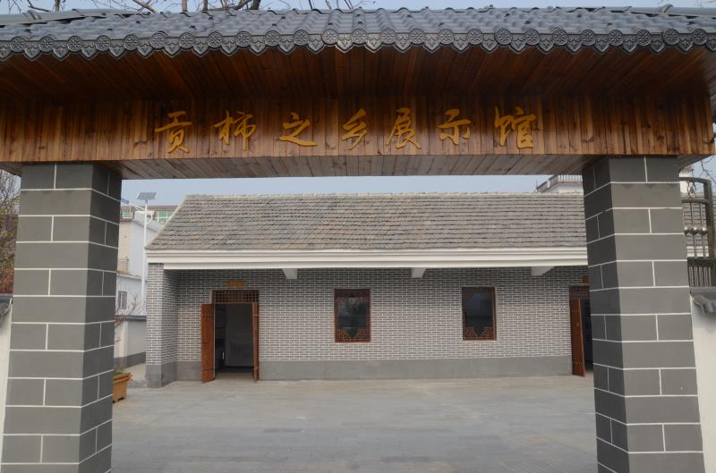

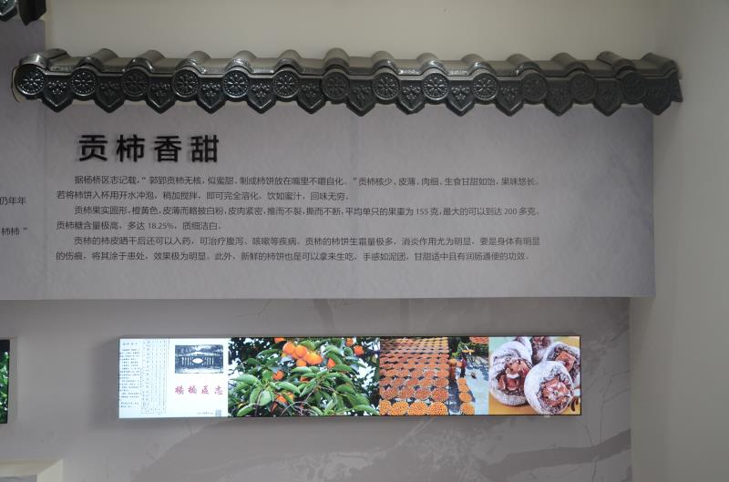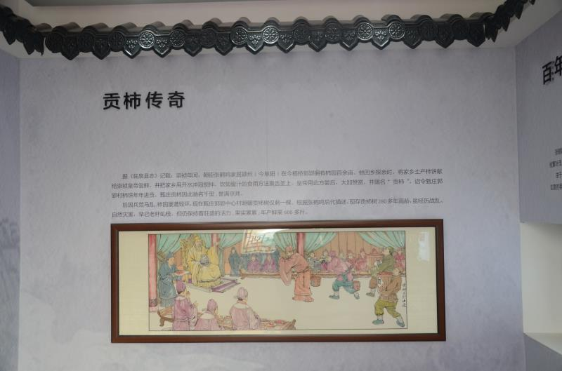

2019年实施白加黑路面，全长约5.1公里。甄庄村自然村基本实现全村道路硬化，极大方便了村民的出行。

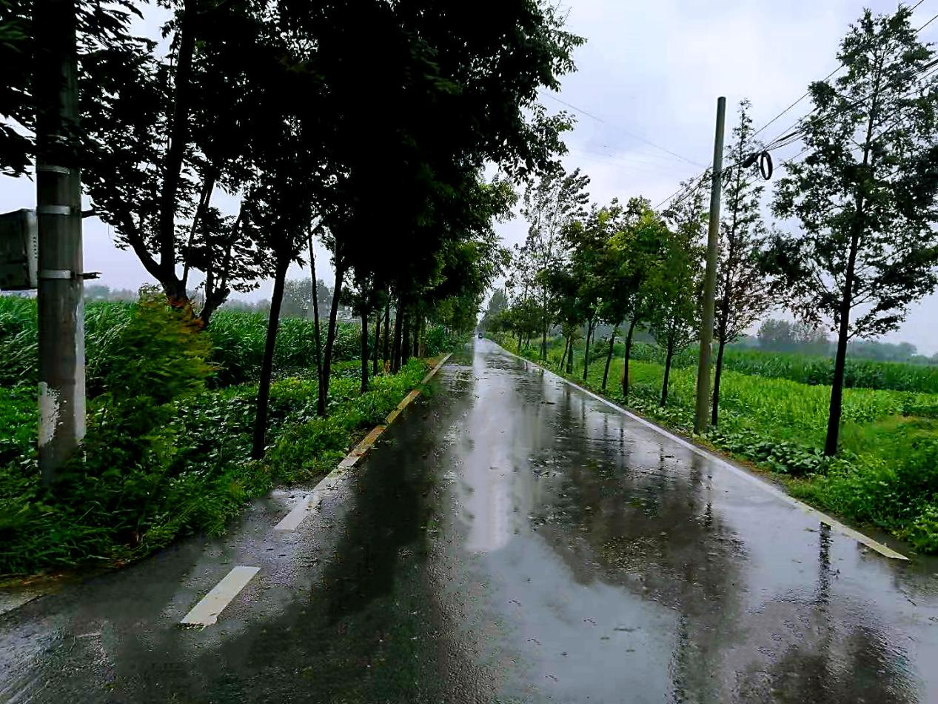

2019年郭郢村在旧村庄不改动的基础上，充分尊重农民意愿，抓住乡村特色和地域特色，进行合理规划。在上级党委、政府的正确领导和大力支持下，通过郭郢村全体干部群众的共同努力，郭郢村如期完成“生态宜居村庄美、兴业富民生活美、文明和谐乡风美”的建设目标，全面改善人居条件。

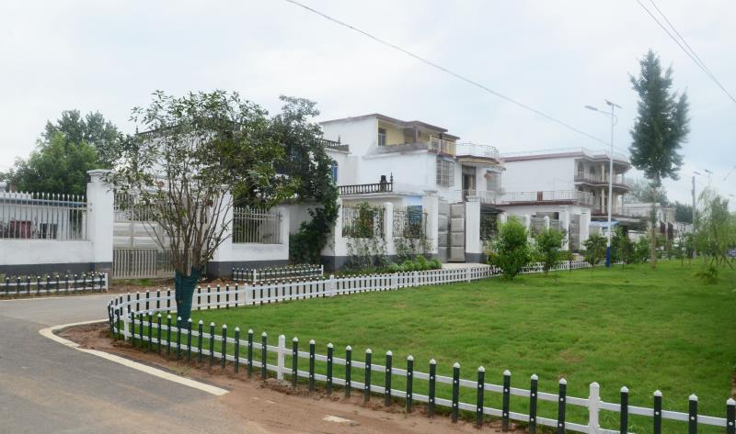

2019年，郭郢村级文化广场投入使用

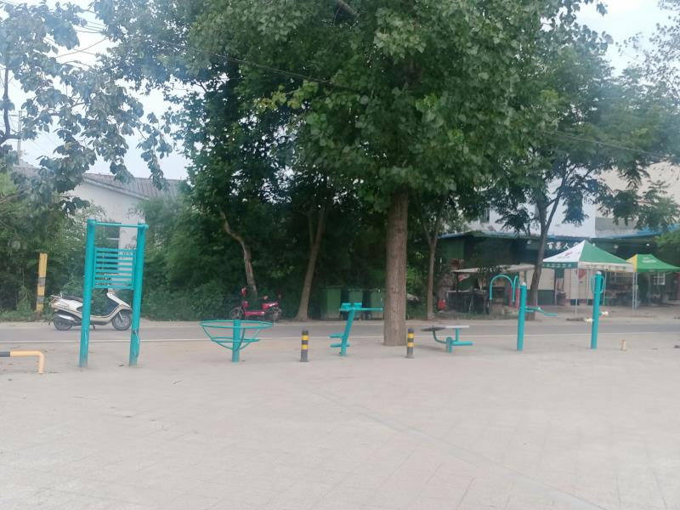

2020年，我村107户贫困户全部脱贫，实现村民小康水平。

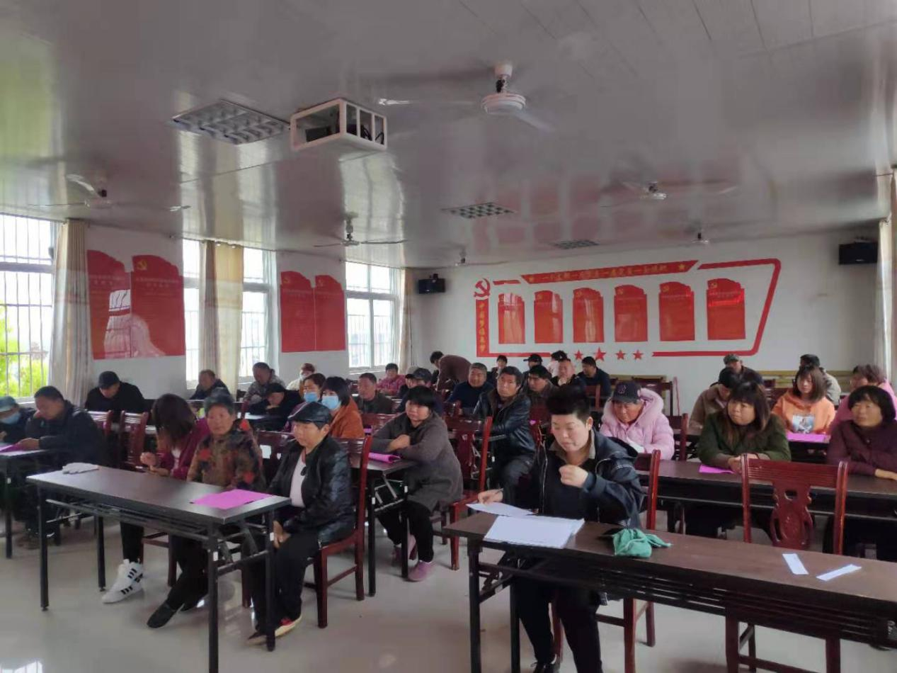

2021年6月，成立舞蹈队，极大丰富了村民的休闲娱乐活动

